Муниципальное казённое общеобразовательное учреждение
«Краснознаменская средняя общеобразовательная школа»
Мишкинского района Курганской области

Исследовательская работа по экологии
«Выращивание и наблюдение за состоянием саженцев сосны обыкновенной и дуба черешчатого (на территории пришкольного участка
МКОУ «Краснознаменская СОШ»)

Выполнил
Иванов Сергей Андреевич
обучающийся 9 класса
Руководитель
Рогозина Татьяна Васильевна
учитель экологии

с. Краснознаменское
2018
Оглавление

Введение ………………………………………………………………………..3
1. Ботаническая характеристика деревьев……………………………………. 7
1.1 Сосна обыкновенная………………………………………………………. 7 1.2 Дуб черешчатый………………………………………………………. ……7
2. Выращивание и наблюдение за состоянием сосны обыкновенной……. ..8
2.1 Закладка школьного питомника на пришкольном участке…………. 8
2.2 Измерение высоты саженцев (2-х леток) сосны обыкновенной……..9
2.3 Измерение годового верхушечного и бокового прироста сосны
обыкновенной……………………………………………………………… ……10
3. Выращивание дуба из желудей………………………………………….. 10

3.1 Как вырастить дуб из желудя…………………………………………. 10
3.2 Выращивание и наблюдение за дубом черешчатым………………… 12
Заключение……………………………………………………………………..14
Список использованных источников…………………………………………..16
Приложение

Введение

Где было пустое место, где не было ничего,
Пусть каждый посадит дерево и не забудет его.
В. Берестов

Актуальность создания на пришкольных участках питомников для выращивания деревьев диктуется временем. В последние годы лето бывает жарким, долго не бывает осадков, из-за этого случаются часто лесные пожары. В отдельных районах нашей области сгорело несколько домов, уничтожено много лесных насаждений. Экологи считают, что исчезновение лесов приводит ко многим негативным последствиям для Земли и человека. Проблемы восстановления леса нужно решать. Каждый человек может внести свой вклад в возрождение лесов планеты тем, что посадит хотя бы одно дерево.
Угрожающая экологическая обстановка современности, катастрофическое сведение лесов не может не заставить задуматься любого здравомыслящего человека. Вопрос «Что мы оставим в наследство своему потомству?» волнует многих жителей планеты. Эти и многие другие экологические проблемы заставили задуматься и нас, что лично мы можем сделать для изменения сложившейся ситуации. Школьники могут внести свой вклад в решение этой проблемы, благодаря работе школьного лесничества.
Наше школьное лесничество «Лесовичок» - это объединение школьников, увлечённых единым делом - изучением природы, выращиванием и посадкой лесных растений, охраной лесных участков, оказанием помощи ГКУ «Юргамышское лесничество», с которым мы сотрудничаем уже не первый год. Работники лесного хозяйства проводят практические занятия по лесовосстановлению и лесозащите для учащихся.
В 2016 учебном году на пришкольном участке МКОУ «Краснознаменская СОШ» был создан школьный питомник. Посадить дерево может каждый, но для этого необходимо учитывать много нюансов и тонкостей. Каждый школьник загорелся желанием попробовать самостоятельно посадить и вырастить свое дерево. Юные лесоводы высадили саженцы сосны обыкновенной. Этот питомник был создан с целью, показать и научить ребят, как им самим выращивать деревья, объяснить для чего и зачем это нужно.
А можно ли самим вырастить саженец, как, например, мы выращиваем помидоры или цветы? Задумались над этим вопросом, прочитали много литературы и решили сами попробовать вырастить дубы из желудей, вернее, саженцы дуба и принять участие в районной акции «Дубок».
Перед тем как начать учебно-исследовательскую работу, нами, под руководством руководителей лесного хозяйства и школьного лесничества «Лесовичок», был подобран и тщательно изучен необходимый материал. После подробного анализа и изучения литературы и справочного материала, мы разработали план проведения исследовательской работы, который был согласован и незначительно откорректирован руководителями и консультантом. На основании статистических материалов и методических рекомендаций, нами так же были разработаны различные схемы, диаграммы, которые в последствие использовались в работе. Сможем ли мы сами вырастить сосны и дубы? За саженцами сосны мы обратились к руководителю ООО «Юргамышское лесничество», а желуди собрали сами.
Гипотеза: Можно вырастить дубки самим, если посадить жёлуди, а
можно посадить готовые деревца сосны для восстановления леса и озеленения пришкольного участка, территории села.
Практическая необходимость:
Изучение роста и развития саженцев сосны обыкновенной и дуба черешчатого, с последующей пересадкой их в лесные массивы, пострадавшие от пожаров и закладке объектов архитектурного ландшафта населенного пункта.
Ожидаемые результаты:
- приобретение навыков практической деятельности по лесовосстановлению и лесозащите;
- знакомство с профессиональной деятельностью работников лесничества;
- повышение уровня экологической воспитанности;
- понимание значимости бережного и заботливого отношения к живому; сдерживание в поведении негативных поступков по отношению к деревьям;
- получение опыта общения и умения работать вместе на благо общего дела.

Цель: изучение роста и особенностей развития сосны обыкновенной и дуба черешчатого
Задачи:
- изучить литературу по выращиванию саженцев сосны обыкновенной и дуба черешчатого;
- создать площадку под школьный питомник на базе пришкольного участка и высадить саженцы;
- провести морфологический анализ состояния саженцев в школьном питомнике; измерить высоту саженцев сосны обыкновенной;
- измерить годовой и боковой прирост саженцев;
- вырастить саженцы дуба из желудя, определить какие требуются условия для его роста.
Объект исследования: Пришкольный участок МКОУ «Краснознаменская средняя общеобразовательная школа Мишкинского района».
Методы:
- теоретические
- анализ
- описание
- изучение литературы и интернет-ресурсов.
Предмет исследования: Сосна обыкновенная, дуб черешчатый
Оборудование:

- линейка;
- блокнот;
- карандаш;
- фотоаппарат «Nikon 3100»;
- рулетка.

1. Ботаническая характеристика деревьев

1.1 Сосна обыкновенная

Сосна обыкновенная является вечнозеленым хвойным деревом семейства сосновых. Ствол сосны, растущей в сравнительно сомкнутых насаждениях, стройный, прямой, ровный, высокоочищенный от сучьев; в изреженных насаждениях или на просторе дерево менее высокое, ствол сбежистый и более суковатый. Кора в разных частях дерева различной толщины и разного цвета. В нижней части ствола она толстая, бороздчатая, красно-бурая, почти серая в средней и верхних частях ствола и на крупных ветвях - желтовато-красная, отслаивающаяся тонкими пластинками, почти гладкая, тонкая. Сосна имеет прямой ствол с небольшой кроной, усеянной игольчатыми листьями зеленого цвета. Хвоя темно-зеленая, растет в пучках по две, длиной 4-7 см, сверху выпуклая, снизу плоская, жесткая, остроконечная. Держится на дереве в течение трех лет, опадает вместе с укороченным побегом. Хвоя ежегодно опадает с дерева, но не вся сразу, а частично, так как отдельные иглы живут 2-3 года. Кора красно-бурая, растрескана. Сосна - растение однодомное, но с преобладанием "цветков" одного пола. Цветет сосна в конце мая - начале июня, когда дневная температура достигает 22 градусов. Опыление осуществляется ветром. Оплодотворение происходит лишь весной следующего года. Шишки вырастают на концах побегов. Оплодотворенные шишки разрастаются, одновременно деревенея, и полностью созревают через 18 месяцев. Семена созревают в сентябре следующего после опыления года и всю зиму остаются в шишках.
Средняя высота и продолжительность жизни. Обыкновенно сосны растут поодиночке и вырастают в среднем до 30 м, хотя отдельные экземпляры и достигают в высоту до 50 - 55 метров, толщина ствола достигает – 1,5 метра. Продолжительность жизни более 500 лет. Годовой прирост в высоту 30 – 40 см, в ширину 15 – 20 см. Средняя высота: дерево 30-40 м высотой.

1.2 Дуб черешчатый
Дуб — «король леса», символизирует выносливость, силу; также славу; в Древнем Риме венок из дубовых листьев был высочайшей наградой полководцу-победителю. У друидов дуб был самым почитаемым деревом; в христианском символизме дуб означает веру и добродетель.
Какими только величавыми словами люди ни называют это дерево, поражающее своей красотой и мощью. Издавна у различных народов мира сложилась традиция почитать дуб как священное дерево. У него особая энергетика и своя история. И в ландшафтном дизайне этому чудо-дереву отводится почетное место. Трудно себе представить, скажем, парк, в котором не нашлось бы место дубу. В противном случае общий ансамбль зеленых насаждений без «короля» может показаться незавершенным и неполным.
Дуб – это весьма обширный, объединяющий в себе около 600 видов, род деревьев и кустарников семейства Буковые.
По форме листья могут быть цельные или лопастные. Цветет дуб мелкими однополыми цветками, то есть на одном дереве могут быть представлены либо только женские, либо только мужские цветы. Женские цветки, имеющие при основании множество чешуевидных листочков, образуют так называемые сережки в виде небольших пучков, а сережки на основании мужских цветков – длинные, вытянутые, свисающие. Плоды дуба – желуди, которые по сути своей являются орехами.
Дуб – дерево-долгожитель, при благоприятных условиях может прожить в среднем от 500 до 1500 лет. Растет дерево очень медленно, наиболее интенсивный рост отмечается в период от 5 до 20 лет жизни растения. Развивает очень мощную и сильно разветвленную корневую систему. Дерево предпочитает расти в затенении, но таким образом, чтобы верхушка была открыта солнцу.
Хорошо растет на богатых и влажных почвах, хотя избыточного переувлажнения не переносит. Может расти и нормально развиваться, в том числе, на сухих и засоленных почвах, к тому же обладает высоким уровнем засухо- и жароустойчивости, за что высоко ценится в озеленении.
Издавна известны были целительные свойства дуба – особенно настоек из дубовых листьев.

2. Выращивание и наблюдение за состоянием саженцев сосны обыкновенной

2.1 Закладка школьного питомника на пришкольном участке МКОУ «Краснознаменская СОШ»
В мае 2016 года на территории пришкольного участка школы был заложен питомник для выращивания саженцев сосны обыкновенной.
Питомник — место или заведение для выращивания и разведения растений или животных, а также опытный участок, на котором производится их изучение. А так же для озеленения и украшения участка. В нашем питомнике находится сосна обыкновенная.
Подготовка участка
Для нашего питомника мы выбрали хорошо освещенный участок с плодородной почвой, на котором весной не застаивается вода, площадью 0,3 га. Заранее подготовили почву, перекопав и взрыхлив её. После перекопки выровняли вскопанную землю граблями. Теперь можно приступать к подготовке гряд.
Подготовка гряд
Разметили гряды, после чего протоптали проходы между ними. Старались делать гряды не слишком широкими – 60 - 70 см шириной, чтобы было удобно ухаживать за растущими деревьями. По всему периметру питомника оставили полосу свободной перекопанной земли такой же ширины - своего рода «полосу препятствий» для сорняков. Поверхность гряд разровняли граблями - теперь все готово к посадке саженцев.
Посадка сосенок
Воткнув меч в центр вскопанного участка, мы, покачивая его из стороны в сторону, сделали ямку. В ямку вставили корневую систему саженца растения, и, расправив корни, засыпали землей, при этом следили, чтобы корневая шейка находилась на уровне поверхности почвы. Необходимо следить за глубиной посадки саженцев, заглубленная посадка замедляет рост, а при слишком мелкой посадке саженцы будут просто падать. Осторожно прижали почву руками для уплотнения. В заключении обильно полили саженцы водой. Растения высаживали на расстоянии 50 - 55 см.
Вывод: на участке 0,3 га весной 2016 года был заложен школьный питомник. Высажено: 264 саженца сосны обыкновенной. (Приложение 1)

2.2 Измерение высоты саженцев (2-х леток) сосны обыкновенной
Определить возраст дерева человеку, не слишком разбирающемуся в растениях, может быть сложно. Однако для каждого дерева, например, для сосны, разработан свой метод, согласно которому можно узнать время начала ее роста с точностью до нескольких лет.
Понадобится:
- сантиметровая лента;
- калькулятор.
1. Узнать возраст сосны по ветвям. У данного дерева они образуют несколько своеобразных ярусов, называемых также мутовками. Это означает, что ежегодно у сосны вырастает несколько ветвей на одном уровне. Подсчитать количество этих уровней и прибавить к ним три, так как в первые годы такие ветви не образуются. Так получим приблизительный возраст дерева.
2. Относительный возраст сосны можно определить по ее высоте. Чем выше дерево, тем оно, в большинстве случаев, старше. В первые годы сосна растет по 40-50 сантиметров в год, а ближе к 30-40 годам рост может ускориться вплоть до 1 метра в год. Но этот метод не подходит для старых деревьев. Вырастая до 40 метров, дерево дальше уже не увеличивается. При этом на его старость может указывать более активное отмирание нижних веток, меньшая пышность кроны.
На втором этапе было произведено измерение высоты саженцев сосны обыкновенной. Данные были занесены в таблицу. (Приложение 2)
В результате проведенного подсчета саженцев сосны обыкновенной оказалось, что из 264 сохранилось 248 саженцев, 16 саженцев погибли. Среднее значение высоты саженцев (2-х леток) сосны обыкновенной – 18,2 см.
Вывод: средняя высота саженца сосны обыкновенной – 18,2см. Высота годового прироста саженца сосны обыкновенной составила – 12, 6 см.

2.3 Измерение годового верхушечного и бокового прироста сосны обыкновенной
На третьем этапе исследования были измерены верхушечный рост и боковой прирост сосны обыкновенной с точностью до десятых долей сантиметра. Измерения заносились в таблицу. Средняя высота прироста получается суммированием всех величин и делением на общее количество наблюдаемых единиц.
Вывод: средняя высота верхушечного прироста саженца сосны обыкновенной 16,5см. (Приложение 3)
Вывод: средняя величина бокового прироста саженца сосны обыкновенной составила – 10,9 см. (Приложение 4)
Проанализировав данное исследование можно сделать выводы:
Весной 2016 года на территории МКОУ «Краснознаменская СОШ» была проведена следующая работа:
- На площади 0,3 га была создана площадка по выращиванию саженцев сосны обыкновенной.
- Учащимися школы было высажено: 264 саженца сосны обыкновенной.
- В результате проведенного подсчета саженцев сосны обыкновенной оказалось, что из 264 сохранилось 248 саженцев (94%), 16 саженцев погибли. Среднее значение высоты саженцев (2-х леток) сосны обыкновенной – 18,2 см.
- Средняя высота саженца сосны обыкновенной – 18,2 см.
- Высота годового прироста саженца сосны обыкновенной составила – 12,6 см.
- Средняя высота верхушечного прироста саженца сосны обыкновенной – 16,5 см.
- Средняя величина бокового прироста саженца сосны обыкновенной составила – 10,9 см.

3. Выращивание дуба из желудя

3.1 Как вырастить дуб из желудя
Издавна дуб считался символом стабильности, мощи и долголетия. Некоторые люди гордятся многолетними огромными дубами, которые были посажены их отцами и дедами.
Вырастить дуб из желудя – процесс длительный, занимающий не один год. Однако выращивание дуба тренирует терпение, выдержку, учит своевременности и регулярности. Вырастить дуб может каждый, но для этого нужно знать несколько тонкостей.
Всем известно, что плоды дуба – это желуди. Для посева нужно выбирать самые хорошие, крепкие и здоровые образцы.
Когда вы принесете желуди домой, их нужно перебрать. Червивые, заплесневелые, пустые, гнилые и другие испорченные плоды нужно выкинуть – из них ничего не прорастет. Остальные желуди необходимо замочить в таре с водой. При замачивании непригодные к выращиванию желуди всплывут, это значит, что они пустые внутри. Их также нужно удалить. Оставшиеся на дне плоды необходимо промокнуть полотенцем и оставить сушиться. Для этого разложите их на бумаге или ткани, а затем разместите в проветриваемом месте. Сушить желуди под открытыми солнечными лучами не рекомендуется.

Посадка желудя в открытый грунт осенью
Вырастить из желудя саженец можно разными способами. Самый легкий — сразу посадить желудь на участке. Такой способ максимально приближен к естественным условиям прорастания семени, ведь именно так происходит размножение дуба в лесу.

Проращивание
Когда пригодные к выращиванию желуди готовы и просушены, их нужно стратифицировать. Стратификация – это искусственная имитация условий, близких к естественным. То есть, вам нужно обеспечить влажность и температуру, соответствующую этому времени года. Так как сбор желудей приходится на начало осени, то стратифицировать нужно осенние условия.
Стратификацию можно проводить двумя способами. Разделите желуди на две части. Большую часть нужно поместить в полиэтиленовую пленку и добавить в пакет опилки, мох или вермикулит. Эти вещества задерживают влагу. Закройте пакет и поместите его в холодное место. Это может быть подвал или просто холодильник. Оставьте желуди на нижней полке, температура там обычно составляет около 8 градусов. Периодически нужно открывать пакет, чтобы к семенам был доступ кислорода. Следите за влажностью и время от времени подливайте в пакет воды. Но не перелейте – если влаги будет больше, чем следует – желуди загниют.
Оставшуюся часть желудей нужно рассадить по маленьким стаканчикам. Наполните емкости торфом и поместите в каждый стаканчик по 2-3 желудя. Разместите посаженные желуди рядом с пакетом. Все плоды должны произрастать в одинаковых условиях, имитирующих природные влажность и температуру.
Уже через полтора-два месяца семена начнут пускать корни. Часть желудей так и не произрастут или загниют, однако больше половины посаженных желудей обычно радуют небольшими корешками.

Рассада
Следующий этап заключается в рассаживании проросших желудей по стаканчикам. Аккуратно выньте из пакета все содержимое. Будьте осторожны – корешки будущего дуба на этом этапе очень уязвимы и легко ломаются. Аккуратно отсортируйте проросшие плоды от загнивших и не проросших желудей. Желуди с корешками посадите в небольшие пластиковые стаканчики объемом 200 мл. Сажать глубоко не нужно, достаточно лишь того, что корень будет полностью погружен в землю. Для посадки можно выбрать почву с той местности, где произрастал дуб-родитель. Но можно сажать рассаду в обычный садовый грунт с добавлением торфа. Не забудьте перед посадкой сделать на стенках стаканчика отверстия. Это делается для выведения лишней воды от полива. Если этого не сделать, молодые корешки гниют и погибают.
Те желуди, что не были в пакете, а были рассажены по стаканам, нужно также перебрать. Давшие корень желуди, необходимо рассадить по одному в каждый стакан.
Первое время рассаду нужно поливать достаточно часто. После высаживания некоторое время вам может казаться, что ничего не происходит и желудь не даст всходов. Но это не так. Дело в том, что сначала дуб набирает силу в корнях и только после этого дает всходы. Если вы заметите, что корешкам становится тесно в маленьких стаканчиках, их можно пересадить в более просторные емкости. Высаживать дубы в открытый грунт раньше времени не стоит – незащищенные молодые корни – лакомство для грызунов, а мелкие листочки привлекают травоядных животных.

3.2 Выращивание и наблюдение за дубом черешчатым
19 октября 2018 года обучающиеся, учителя нашей школы приняли участие в районной акции «Дубок».
Данная Акция проходит на территории Мишкинского района первый раз. Это первый проект с таким длительным сроком реализации (прорастить, посадить, ухаживать и высадить). Идея в том, чтобы в один день по всему Мишкинскому району не просто посадить деревья, а высадить то дерево, за которым ты будешь постоянно ухаживать и оберегать. Участниками акции будут высажены десятки деревьев во дворах и парках, на сельских улицах и участках.
В планах есть проект закладки аллеи ветеранов и участников Великой Отечественной войны. Ведь в каждой семье с огромной теплотой вспоминают отцов, дедов, прадедов и всех родственников, погибших на войне во имя мира и прекрасного будущего. Установить табличку и написать участника Великой Отечественной войны и того, кто посадил. Закладка таких аллей будет лишь малой толикой благодарности ныне живущих потомков к душам павших воинов во имя вечности, любви и жизни!
Все обучающиеся приготовили посадочный материал (горшки и землю), проверили семена на всхожесть (опускали их в теплую воду, те семена, которые всплывали, убрали как негодные для посадки) и в один день посадили желуди. Ребята 6-7 классов высадили свои желуди в открытый грунт на пришкольном участке. Горшочки поместили на подоконниках в своих классах. Полили землю водой комнатной температуры и стали ждать, когда появятся ростки на поверхности земли. Поливали растения регулярно по мере снижения увлажненности почвы. Желуди очень капризны: они совершенно не переносят высыхания. Стоит им потерять даже небольшую часть воды, как они погибают, но и не любят переизбытка влаги, могут загнить.
Примерно через месяц посаженные желуди начали давать ростки, но не все сразу, а те, которые стояли на подоконниках с солнечной стороны. Значит растениям необходимы свет и тепло. Прорастание желудя своеобразно. Вверх поднимается тонкий зеленый стебелек. Сначала он безлистный, и только спустя некоторое время на его верхушке можно видеть небольшие, но типичные дубовые листья. Листья были нежно - зелёного цвета, а сейчас цвет насыщенный. Размер листовой пластинки колеблется от 3 до 9 см и число листочков увеличивается.
Вывод:
- Дуб можно вырастить из жёлудя;
- из 200 посаженных семян проросли 160;
- сначала появился корешок, затем стебелёк и листья;
- в первые дни росток развивался быстрее, а сейчас прирост менее заметен;
- самое маленькое растение 0,5 см, а самое большое – 18 см.;
- саженцы, которые стояли на подоконниках с солнечной стороны проросли быстрее;
- саженцы, которые находились в классах, где мало солнечного света и прохладно, проросли плохо, большинство из них загнили;
- проведённые опыты показали, что растениям необходимы: свет, тепло, вода, уход, плодородная почва;
- в лесных хозяйствах выращиванием саженцев занимаются в специализированных питомниках, а мы вырастили деревца в школе;
- это хлопотливое занятие, но очень интересное.
Нельзя сказать, что наш эксперимент подошел к концу. Наоборот, сейчас начинается самая важная работа. Во-первых, необходимо сохранить наши результаты до весны, и весной, высадив в грунт побеги дуба, наблюдать, как они приживаются после «тепличных» условий к «диким». Ведь наша цель, не только создать условия для роста дуба, но и вырастить дуб на улице в грунте, ухаживать за ним.

Заключение
«…Если мы не будем заниматься
экологическими проблемами,
то значительная часть Земли
будет не приспособлена к жизни»
Д.А. Медведев
На территории пришкольного участка школы и села произрастают саженцы сосны обыкновенной, которые станут новыми лесами нашего района.
Созданный питомник позволил учащимся нашей школы наблюдать за развитием и ростом деревьев, а также способствовал воспитанию экологического сознания школьников.
Наши питомцы, высаженные в черте села, будут проводить огромную работу: поглощать пыль, углекислый газ; вырабатывать кислород; выполнять санитарно-защитные, водоохранные и шумозащитные функции; формировать микроклимат и улучшать облик села.
Общеизвестно, что саженцы сосны могут быть объектом воровства среди отдельных граждан села, особенно во время новогодних праздников, поэтому мы планируем вести строгий учет и контроль каждого саженца, а так же проводить разъяснительную работу среди населения по предупреждению таких случаев. В этом нам помогут члены школьного лесничества.
Если каждый мой ровесник посадит и вырастит хотя бы одно дерево, то у него никогда не поднимется рука сломать растение на улице.
Мы продолжаем работу на созданном питомнике, выращивая дубы из желудей. Из 200 посаженных семян проросли 160. В лесных хозяйствах выращиванием саженцев занимаются в специализированных питомниках, мы вырастили деревца у себя в школе на подоконниках и еще ждем всходов в питомнике.
Это хлопотливое занятие, но очень интересное. А интересно потому, что мы увидели, с чего начинают жизнь вековые деревья. Когда наши дубки подрастут, мы их обязательно посадим на выделенном нам месте и назовем «Аллея ветеранов и участников Великой Отечественной войны». В нашей школе зародилась еще одна замечательная традиция – выпускники высаживают на память деревья на территории школы - в Парке выпускников.
Сегодня акции по посадке деревьев часто осуществляются по уже сложившейся за многие годы схеме: закупаются саженцы, высаживаются растения, публикуются отчеты о проведении. Дерево посадили, а дальше, что вырастет – то вырастет. Тот факт, что за саженцами необходим уход, остается за кадром. Выращивание деревьев – это длительный и трудоемкий процесс, и только индивидуальный подход к уходу за растениями приведет к результату, который мы увидим только через несколько лет. Китайская пословица гласит: «Расскажи – и я забуду, покажи – и я запомню, дай попробовать и я пойму». Так и ребенок усваивает все прочно и надолго, когда слышит, видит и делает сам. У ребят нашей школы появилась возможность посадить деревья и ухаживать за ними.
В связи с этим мне хотелось бы дать ряд рекомендаций:
- продолжить работу на созданном питомнике;
- расширить видовой состав выращиваемых саженцев растений;
- для озеленения села отдавать предпочтение быстрорастущим и устойчивым к неблагоприятным условиям среды деревьям;
- предварительно, с Юргамышским лесничеством и другими ведомствами, решать вопрос о реализации саженцев и о посадке их на постоянное место произрастания;
- вести информационно-просветительную работу через районную и школьную газеты, классные часы, уроки экологии, родительские собрания, лекции среди школьников, жителей села о практической помощи в деле воспроизводства окружающих нас лесов.

Список использованных источников

- Бобров Р.В. Беседы о лесе.-2-е изд.- М.: Мол. Гвардия, 1982.-(Эврика).
- Бобылёва Л.Д., Бобылёва О.В., Экологическое воспитание младших школьников/ Начальная школа. - 2003. - № 5. - С. 64.
- Дмитриев Ю., Хрестоматия юного натуралиста. /Авт.-сост. В.М. Вдовиченко - Мн.: ООО "Юнипресс", 2001. - с.11.
- Я познаю мир: Дет.энцикл.: Экология./Авт.- сост. А.Е.Чижевский. Худож. В.В.Николаев. Под общ. Ред. О.Г.Хинин.- М.: ООО "Издательство АСТ". 1997.
- Прокопьев М.Н. Культуры сосны в таежной зоне. - М.: Лесная промышленность, 1981.-137 с.
- Редько Г. И., Родин А.Р., Трещевский И.В. Лесные культуры: Учебник для вузов. 2-ое издание переработанное и дополненное.- М.: Агропромиздат, 1985. -400с.
- Родин А.Р., Цареградская А.С. Рост культур хвойных пород на вырубках, зарастающих мягколиственными породами // Лесное хозяйство.- 1974.- №1. – С.39-42.
Сайты в Интернете:
http://ecamir.ru/projects/Programma-Bolshe-kisloroda.html

http://saransk.bezformata.ru/listnews/posadim-novij-les/4134353/
http://izvmor.ru/article_12296.html

Иллюстрации:
- фотографии из личного архива

ПРИЛОЖЕНИЕ

Приложение 1
Таблица 1. Биометрические показатели и количество саженцев сосны обыкновенной
Древесная порода, возраст | Высота стволика, см | Диаметр корневой шейки, мм | Количество саженцев
Древесная порода, возраст | Высота стволика, см | Диаметр корневой шейки, мм | всего | в т. ч. станд.
Сосна обыкновенная, однолетняя | 5,6 | 1,1 | 264 | -
Примечание. 1.Растения высотой от 10 до 15см по ГОСТу относятся к стандартным сеянцам.

Приложение 2
Таблица 2. «Высота саженцев сосны обыкновенной»
Ряд I |  | Ряд II |  | Ряд III
№ по порядку | Высота  (в см.) | № по порядку | Высота  (в см.) | № по порядку |  |  | Высота  (в см.)
№ 1 | 35 | № 89 | 10 | № 178 |  |  | 30
№ 2 | 32 | № 90 | 20 | № 179 |  |  | 28
№ 3 | 36 | № 91 | 15 | № 180 |  |  | 10
№ 4 | 20 | № 92 | 10 | № 181 |  |  | 25
№ 5 | 25 | № 93 | 15 | № 182 |  |  | 5
№ 6 | 25 | № 94 | 20 | № 183 |  |  | 9
№ 7 | 32 | № 95 | 10 | № 184 |  |  | 10
№ 8 | 39 | № 96 |  | № 185 |  |  | 20
№ 9 | 30 | № 97 |  | № 186 |  |  | 20
№ 10 | 22 | № 98 |  | № 187 |  |  | 9
№ 11 | 26 | № 99 |  | № 188 |  |  | 15
№ 12 | 20 | № 100 |  | № 189 |  |  | 20
№ 13 | 40 | № 102 |  | № 190 |  |  | 15
№ 14 | 30 | № 102 |  | № 191 |  | 16
№ 15 | 15 | № 103 |  | № 192 |  | 10
№ 16 | 25 | № 104 |  | № 193 |  | 10
№ 17 | 23 | № 105 | 20 | № 194 |  | 9
№ 18 | 25 | № 106 | 20 | № 195 |  | 8
№ 19 | 20 | № 107 | 10 | № 196 |  | 15
№ 20 | 10 | № 108 | 15 | № 197 |  | 25
№ 21 | 20 | № 109 | 10 | № 198 |  | 23
№ 22 | 25 | № 110 | 10 | № 199 |  | 15
№ 23 | 10 | № 111 | 20 | № 200 |  | 15
№ 24 | 20 | № 112 | 30 | № 201 |  | 10
№ 25 | 20 | № 113 | 10 | № 202 |  | 10
№ 26 | 9 | № 114 | 10 | № 203 |  | 8
№ 27 | 25 | № 115 | 10 | № 204 |  | 5
№ 28 | 15 | № 116 | 10 | № 205 |  | 10
№ 29 | 16 | № 117 | 10 | № 206 |  | 15
№ 30 | 10 | № 118 | 25 | № 207 |  | 10
№ 31 | 20 | № 119 | 15 | № 208 |  | 13
№ 32 | 30 | № 120 | 12 | № 209 |  | 26
№ 33 | 35 | № 121 | 16 | № 210 |  | 28
№ 34 | 30 | № 122 | 20 | № 211 |  | 24
№ 35 | 32 | № 123 | 18 | № 212 |  | 15
№ 36 | 20 | № 124 | 19 | № 213 |  | 20
№ 37 | 32 | № 125 | 13 | № 214 |  | 20
№ 38 | 20 | № 126 | 5 | № 215 |  | 23
№ 39 | 25 | № 127 | 22 | № 216 |  | 15
№ 40 | 26 | № 128 | 8 | № 217 |  | 18
№ 41 | 30 | № 129 | 13 | № 218 |  | 28
№ 42 | 20 | № 130 | 20 | № 219 |  | 22
№ 43 | 15 | № 131 | 20 | № 220 |  | 18
№ 44 | 16 | № 132 | 21 | № 221 |  | 18
№ 45 | 5 | № 133 | 25 | № 222 |  | 15
№ 46 | 18 | № 134 | 29 | № 223 |  | 25
№ 47 | 20 | № 135 | 20 | № 224 |  | 18
№ 48 | 14 | № 136 | 15 | № 225 |  | 10
№ 49 | 20 | № 137 | 13 | № 226 |  | 15
№ 50 | 10 | № 138 | 16 | № 227 |  | 11
№ 51 | 10 | № 139 | 16 | № 228 |  | 15
Окончание таблицы 2
№ 52 | 20 | № 140 | 25 | № 229 |  | 20
№ 53 | 20 | № 141 | 15 | № 230 |  | 24
№ 54 | 10 | № 142 | 20 | № 231 |  | 15
№ 55 | 15 | № 143 | 25 | № 232
№ 56 | 10 | № 144 | 23 | № 233
№ 57 | 25 | № 145 | 16 | № 234
№ 58 | 20 | № 146 | 5 | № 235
№ 59 | 25 | № 147 | 15 | № 236
№ 60 | 5 | № 148 | 5 | № 237
№ 61 | 10 | № 149 | 15 | № 238
№ 62 | 10 | № 150 | 15 | № 239 | 20
№ 63 | 32 | № 151 | 10 | № 240 | 17
№ 64 | 20 | № 152 | 10 | № 241 | 15
№ 65 | 35 | № 153 | 10 | № 242 | 24
№ 66 | 40 | № 154 | 13 | № 243 | 28
№ 67 | 30 | № 155 | 20 | № 244 | 25
№ 68 | 30 | № 156 | 20 | № 245 | 23
№ 69 | 20 | № 157 | 20 | № 246 | 19
№ 70 | 35 | № 158 | 20 | № 247 | 15
№ 71 | 26 | № 159 | 14 | № 248 | 20
№ 72 | 20 | № 160 | 18 | № 249 | 16
№ 73 | 20 | № 161 | 15 | № 249 | 20
№ 74 | 30 | № 162 | 20 | № 250 | 25
№ 75 | 24 | № 163 | 10 | № 256 | 23
№ 76 | 37 | № 164 | 18 | № 257 | 34
№ 77 | 25 | № 165 | 5 | № 258 | 18
№ 78 | 20 | №166 | 5 | № 259 | 15
№ 79 | 20 | № 167 | 15 | № 260 | 15
№ 80 | 20 | № 168 | 3 | № 261 | 10
№ 81 | 15 | № 169 | 20 | № 262 | 18
№ 82 | 15 | № 170 | 20 | № 263 | 15
№ 83 | 20 | № 171 | 25 | № 264 | 20
№ 84 | 10 | № 172 | 20
№ 85 | 10 | № 173 | 15
№ 86 | 15 | № 175 | 15
№ 87 | 10 | № 176 | 26
№ 88 | 30 | № 177 | 20
Среднее значение | 18,2 см.

Высота саженцев сосны

Высота годового прироста саженца сосны обыкновенной
составила – 12, 6 см.

Приложение 3
Таблица 3. «Измерение высоты верхушечного прироста сосны обыкновенной»
Ряд I |  |  | Ряд II |  |  | Ряд III
№ по порядку | Верхушечный  прирост  (в см.) | № по порядку |  | Верхушечный прирост  (в см.) | № по порядку |  | Верхушечный прирост  (в см.)
№ 1 | 6 | № 84 |  | 16 | № 167 |  | 13
№ 2 | 20 | № 85 |  | 14 | № 168 |  | 12
№ 3 | 27 | № 86 |  | 15 | № 169 |  | 13
№ 4 | 16 | № 87 |  | 22 | № 170 |  | 14
№ 5 | 20 | № 88 |  | 20 | № 171 |  | 15
№ 6 | 16 | № 89 |  | 18 | № 172 |  | 16
№ 7 | 24 | № 90 |  | 12 | № 173 |  | 6
№ 8 | 14 | № 91 |  | 6 | № 174 |  | 7
№ 9 | 23 | № 92 |  | 20 | № 175 |  | 9
№ 10 | 8 | № 93 |  | 28 | № 176 |  | 5
№ 11 | 14 | № 94 |  | 19 | № 177 |  | 7
№ 12 | 20 | № 95 |  | 20 | № 178 |  | 6
№ 13 | 12 | № 96 |  | 15 | № 179 |  | 13
№ 14 | 16 | № 97 |  | 27 | № 180 |  | 12
№ 15 | 12 | № 98 |  | 14 | № 181 |  | 11
№ 16 | 12 | № 99 |  | 13 | № 182 |  | 14
№ 17 | 20 | № 100 |  | 12 | № 183 |  | 13
№ 18 | 10 | № 101 |  | 7 | № 184 |  | 12
№ 19 | 11 | № 102 |  | 4 | № 185 |  | 22
№ 20 | 13 | № 103 |  | 13 | № 186 |  | 20
№ 21 | 17 | № 104 |  | 12 | № 187 |  | 21
№ 22 | 18 | № 105 |  | 13 | № 188 |  | 24
№ 23 | 16 | № 106 |  | 16 | № 189 |  | 23
№ 24 | 12 | № 107 |  | 15 | № 190 |  | 26
№ 25 | 11 | № 108 |  | 16 | № 191 |  | 18
№ 26 | 22 | № 109 |  | 6 | № 192 |  | 12
№ 27 | 20 | № 110 |  | 7 | № 193 |  | 6
№ 28 | 22 | № 111 |  | 9 | № 194 |  | 21
№ 29 | 25 | № 112 |  | 6 | № 195 |  | 27
№ 30 | 24 | № 113 |  | 8 | № 196 |  | 16
№ 31 | 26 | № 114 |  | 17 | № 197 |  | 20
№ 32 | 18 | № 115 |  | 13 | № 198 |  | 16
№ 33 | 12 | № 116 |  | 11 | № 199 |  | 26
№ 34 | 6 | № 117 |  | 9 | № 200 |  | 14
№ 35 | 20 | № 118 |  | 9 | № 201 |  | 23
№ 36 | 27 | № 119 |  | 12 | № 202 |  | 8
№ 37 | 16 | № 120 |  | 17 | № 203 |  | 14
№ 38 | 20 | № 121 |  | 19 | № 204 |  | 19
№ 39 | 16 | № 122 |  | 15 | № 205 |  | 17
№ 40 | 27 | № 123 |  | 16 | № 206 |  | 11
№ 41 | 14 | № 124 |  | 18 | № 207 |  | 15
№ 42 | 23 | № 125 |  | 8 | № 208 |  | 20
№ 43 | 8 | № 126 |  | 14 | № 209 |  | 14
№ 44 | 14 | № 127 |  | 16 | № 210 |  | 17
№ 45 | 20 | № 128 |  | 14 | № 211 |  | 12
№ 46 | 17 | № 129 |  | 21 | № 212 |  | 11
№ 47 | 10 | № 130 |  | 20 | № 213 |  | 11
№ 48 | 6 | № 131 |  | 21 | № 214 |  | 14
№ 49 | 5 | № 132 |  | 23 | № 215 |  | 13
№ 50 | 16 | № 133 |  | 25 | № 216 |  | 12
№ 51 | 18 | № 134 |  | 21 | № 217 |  | 22
№ 52 | 16 | № 135 |  | 15 | № 218 |  | 20
№ 53 | 14 | № 136 |  | 22 | № 219 |  | 21
№ 54 | 15 | № 137 |  | 21 | № 220 |  | 24
№ 55 | 14 | № 138 |  | 23 | № 221 |  | 23
№ 56 | 16 | № 139 |  | 18 | № 222 |  | 26
№ 57 | 24 | № 140 |  | 24 | № 223 |  | 18
№ 58 | 17 | № 141 |  | 25 | № 224 |  | 12
№ 59 | 7 | № 142 |  | 6 | № 225 |  | 6
№ 60 | 11 | № 143 |  | 20 | № 226 |  | 21
№ 61 | 18 | № 144 |  | 23 | № 227 |  | 27
№ 62 | 20 | № 145 |  | 25 | № 228 |  | 16
№ 63 | 19 | № 146 |  | 14 | № 229 |  | 20
№ 64 | 13 | № 147 |  | 15 | № 230 |  | 16
№ 65 | 13 | № 148 |  | 17 | № 231 |  | 26
№ 66 | 14 | № 149 |  | 13 | № 232 |  | 14
№ 22 | 18 | № 150 |  | 13 | № 233 |  | 23
№ 68 | 21 | № 151 |  | 17 | № 234 |  | 8
№ 69 | 14 | № 152 |  | 13 | № 235 |  | 14
№ 70 | 20 | № 153 |  | 17 | № 236 |  | 19
№ 71 | 18 | № 154 |  | 15 | № 237 |  | 17
№ 72 | 11 | № 155 |  | 20 | № 238 |  | 11
№ 73 | 16 | № 156 |  | 22 | № 239 |  | 15
№ 74 | 15 | № 157 |  | 21 | № 240 |  | 20
№ 75 | 21 | № 158 |  | 21 | № 241 |  | 14
№ 76 | 11 | № 150 |  | 24 | № 242 |  | 17
№ 77 | 16 | № 160 |  | 26 | № 243 |  | 12
№ 78 | 12 | №161 |  | 23 | № 244 |  | 11
№ 79 | 9 | № 162 |  | 16 | № 245 |  | 15
№ 80 | 7 | № 163 |  | 19 | № 246 |  | 18
№ 81 | 13 | № 164 |  | 23 | № 247 |  | 16
№ 82 | 18 | № 165 |  | 24 | № 248 |  | 23
№ 83 | 16 | № 166 |  | 15

Средняя высота верхушечного прироста саженца сосны обыкновенной – 16,5 см

Приложение 4
Таблица 4. «Измерение бокового прироста сосны обыкновенной»
Ряд I |  | Ряд II |  |  | Ряд III
№ по порядку | Боковой прирост  (в см.) | № по порядку | Боковой прирост  (в см.) | № по порядку |  | Боковой прирост  (в см.)
№ 1 | 16 | № 84 | 12 | № 167 |  | 6
№ 2 | 22 | № 85 | 14 | № 168 |  | 5
№ 3 | 10 | № 86 | 2 | № 169 |  | 13
№ 4 | 10 | № 87 | 4 | № 170 |  | 10
№ 5 | 13 | № 88 | 6 | № 171 |  | 7
№ 6 | 11 | № 89 | 4 | № 172 |  | 11
№ 7 | 14 | № 90 | 6 | № 173 |  | 9
№ 8 | 8 | № 91 | 2 | № 174 |  | 13
№ 9 | 4 | № 92 | 13 | № 175 |  | 13
№ 10 | 10 | № 93 | 5 | № 176 |  | 12
№ 11 | 20 | № 94 | 5 | № 177 |  | 7
№ 12 | 17 | № 95 | 9 | № 178 |  | 4
№ 13 | 14 | № 96 | 13 | № 179 |  | 13
№ 14 | 8 | № 97 | 16 | № 180 |  | 12
№ 15 | 13 | № 98 | 5 | № 181 |  | 13
№ 16 | 9 | № 99 | 11 | № 182 |  | 14
№ 17 | 12 | № 100 | 3 | № 183 |  | 15
№ 18 | 4 | № 101 | 12 | № 184 |  | 16
№ 19 | 10 | № 102 | 9 | № 185 |  | 6
№ 20 | 15 | № 103 | 11 | № 186 |  | 7
№ 21 | 11 | № 104 | 13 | № 187 |  | 9
№ 22 | 3 | № 105 | 11 | № 188 |  | 5
№ 23 | 4 | № 106 | 7 | № 189 |  | 7
№ 24 | 2 | № 107 | 15 | № 190 |  | 6
№ 25 | 11 | № 108 | 9 | № 191 |  | 13
№ 26 | 15 | № 109 | 14 | № 192 |  | 12
№ 27 | 10 | № 110 | 9 | № 193 |  | 11
№ 28 | 3 | № 111 | 11 | № 194 |  | 14
№ 29 | 10 | № 112 | 13 | № 195 |  | 13
№ 30 | 9 | № 113 | 11 | № 196 |  | 12
№ 31 | 8 | № 114 | 17 | № 197 |  | 22
№ 32 | 12 | № 115 | 14 | № 198 |  | 20
№ 33 | 14 | № 116 | 15 | № 199 |  | 21
№ 34 | 3 | № 117 | 9 | № 200 |  | 24
№ 35 | 5 | № 118 | 6 | № 201 |  | 23
№ 36 | 14 | № 119 | 12 | № 202 |  | 12
№ 37 | 13 | № 120 | 16 | № 203 |  | 18
№ 38 | 12 | № 121 | 16 | № 204 |  | 12
№ 39 | 8 | № 122 | 21 | № 205 |  | 6
№ 40 | 7 | № 123 | 9 | № 206 |  | 21
№ 41 | 12 | № 124 | 9 | № 207 |  | 19
№ 42 | 15 | № 125 | 11 | № 208 |  | 16
№ 43 | 16 | № 126 | 9 | № 209 |  | 20
№ 44 | 11 | № 127 | 13 | № 210 |  | 16
№ 45 | 17 | № 128 | 14 | № 211 |  | 20
№ 46 | 13 | № 129 | 12 | № 212 |  | 14
№ 47 | 5 | № 130 | 13 | № 213 |  | 23
№ 48 | 9 | № 131 | 15 | № 214 |  | 8
№ 49 | 13 | № 132 | 11 | № 215 |  | 14
№ 50 | 5 | № 133 | 14 | № 216 |  | 19
№ 51 | 9 | № 134 | 12 | № 217 |  | 17
№ 52 | 13 | № 135 | 11 | № 218 |  | 11
№ 53 | 16 | № 136 | 13 | № 219 |  | 15
№ 54 | 5 | № 137 | 16 | № 220 |  | 20
№ 55 | 11 | № 138 | 17 | № 221 |  | 14
№ 56 | 3 | № 139 | 14 | № 222 |  | 17
№ 57 | 4 | № 140 | 15 | № 223 |  | 12
№ 58 | 2 | № 141 | 11 | № 224 |  | 11
№ 59 | 11 | № 142 | 14 | № 225 |  | 16
№ 60 | 13 | № 143 | 15 | № 226 |  | 8
№ 61 | 12 | № 144 | 16 | № 227 |  | 11
№ 62 | 6 | № 145 | 12 | № 228 |  | 14
№ 63 | 10 | № 146 | 13 | № 229 |  | 8
№ 64 | 13 | № 147 | 4 | № 230 |  | 4
№ 65 | 11 | № 148 | 5 | № 231 |  | 11
№ 66 | 14 | № 149 | 10 | № 232 |  | 21
№ 22 | 9 | № 150 | 7 | № 233 |  | 12
№ 68 | 4 | № 151 | 5 | № 234 |  | 14
№ 69 | 10 | № 152 | 2 | № 235 |  | 8
№ 70 | 21 | № 153 | 5 | № 236 |  | 12
№ 71 | 15 | № 154 | 4 | № 237 |  | 9
№ 72 | 14 | № 155 | 7 | № 238 |  | 12
№ 73 | 8 | № 156 | 11 | № 239 |  | 5
№ 74 | 14 | № 157 | 12 | № 240 |  | 9
№ 75 | 7 | № 158 | 14 | № 241 |  | 15
№ 76 | 10 | № 150 | 2 | № 242 |  | 11
№ 77 | 7 | № 160 | 4 | № 243 |  | 5
№ 78 | 5 | №161 | 6 | № 244 |  | 7
№ 79 | 2 | № 162 | 3 | № 245 |  | 9
№ 80 | 5 | № 163 | 6 | № 246 |  | 11
№ 81 | 4 | № 164 | 2 | № 247 |  | 14
№ 82 | 7 | № 165 | 11 | № 248 |  | 8
№ 83 | 10 | № 166 | 6

Средняя величина бокового прироста саженца сосны обыкновенной составила – 10,9см

Средняя величина бокового прироста саженца сосны обыкновенной составила – 10,9см
Приложение 5
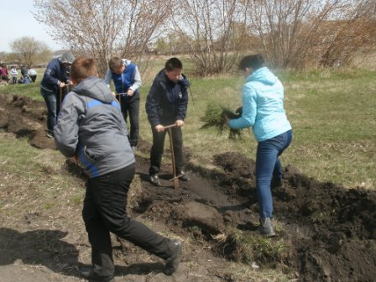

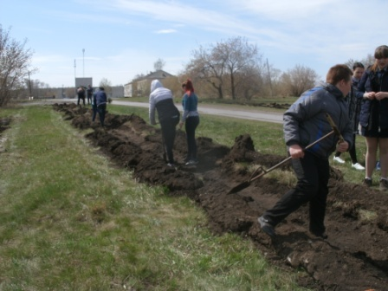

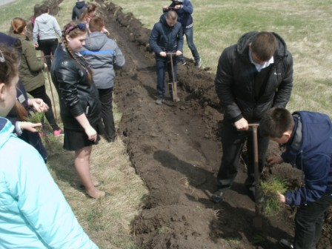

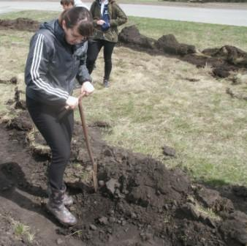
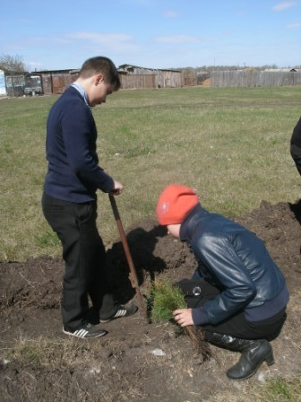

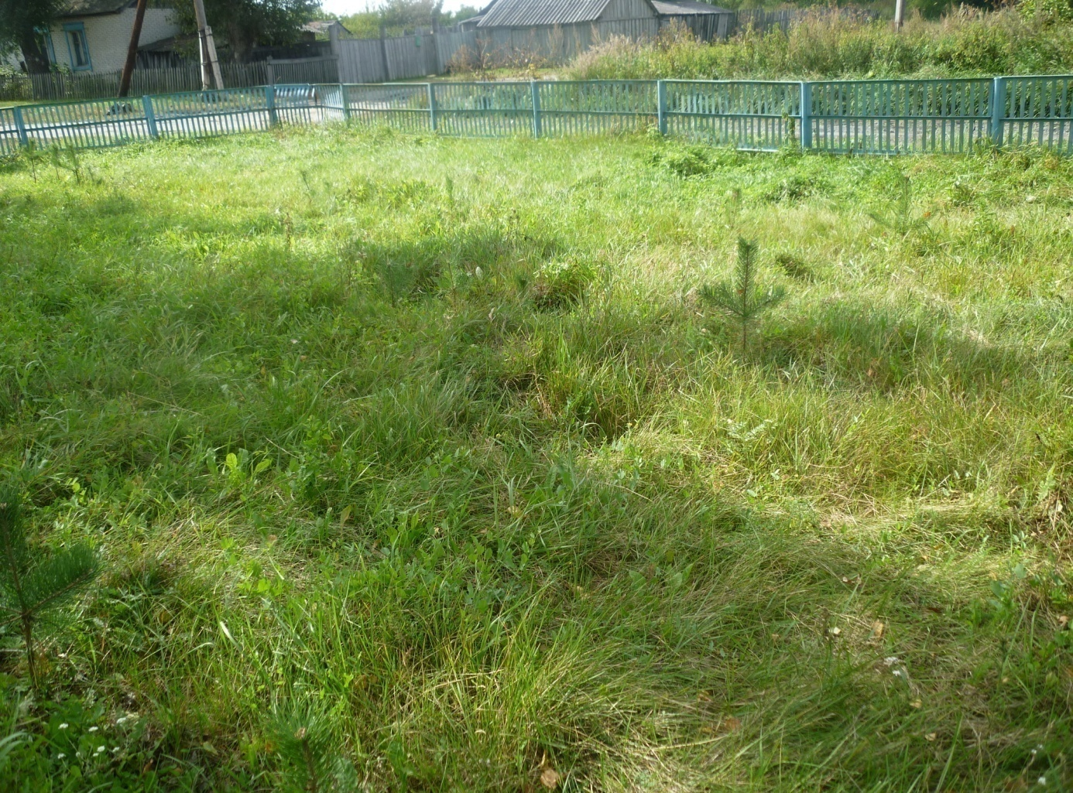

Ухаживаем за саженцами
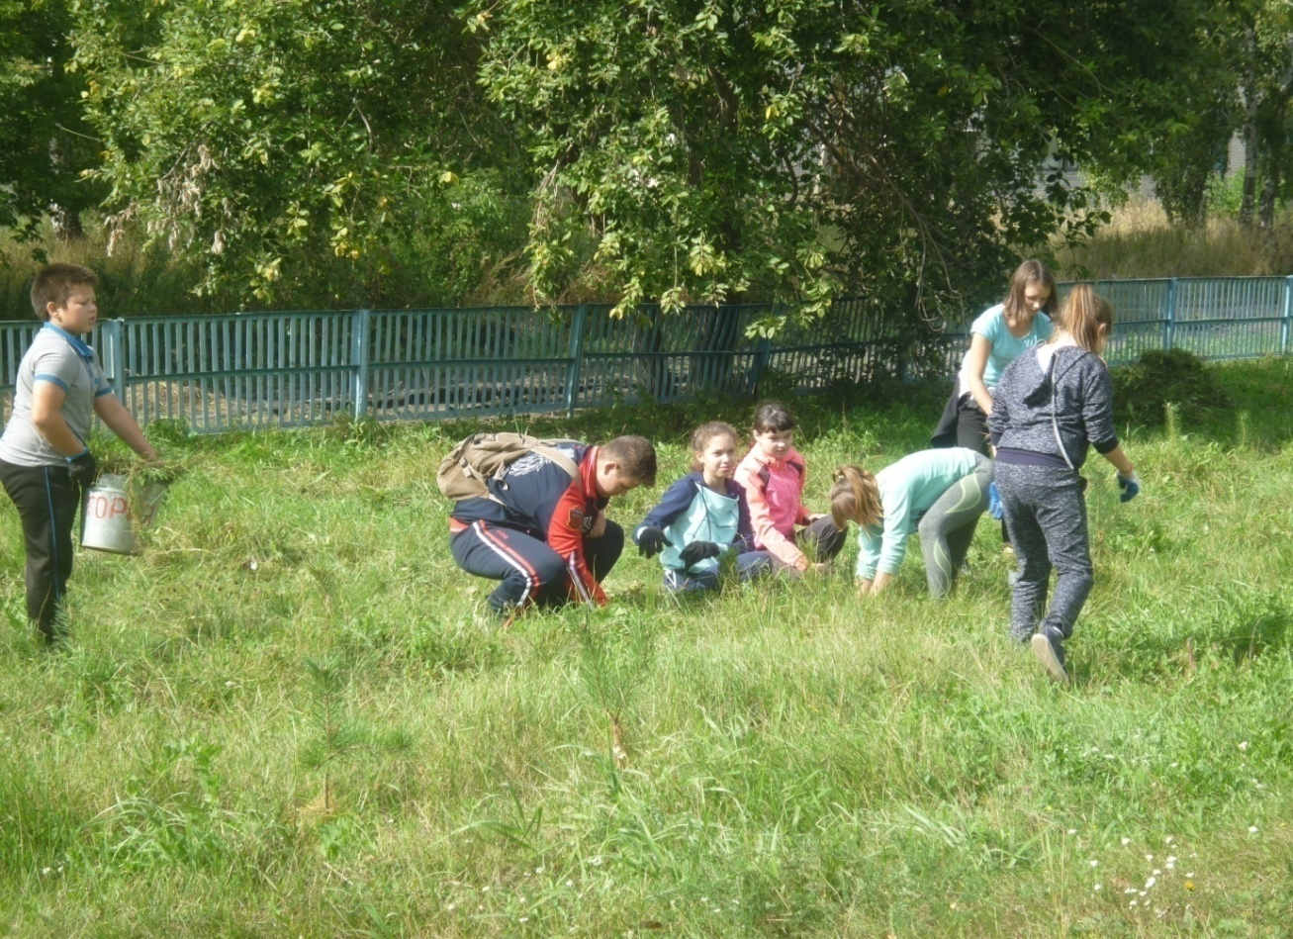

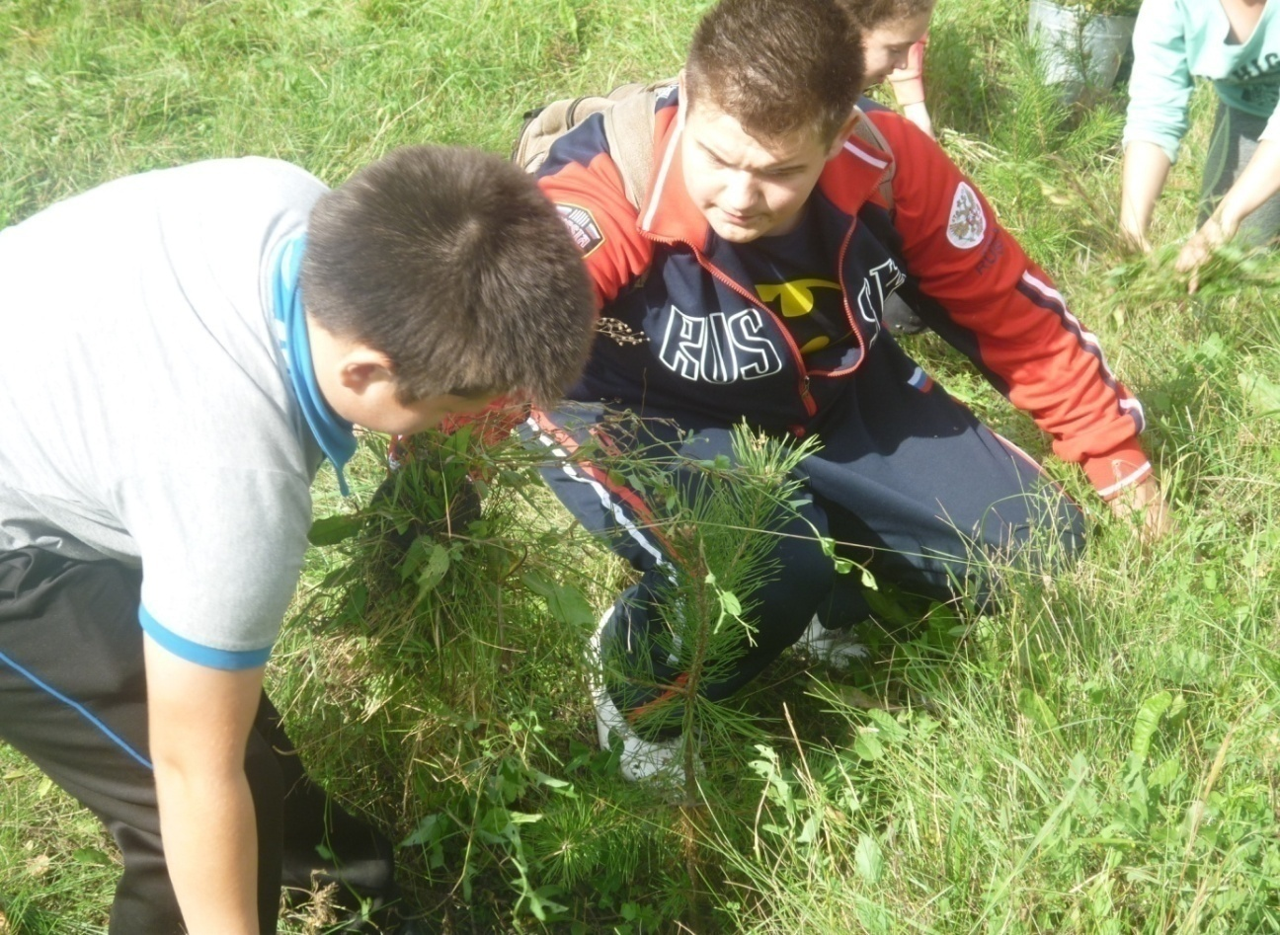
Измерение саженцев сосны обыкновенной
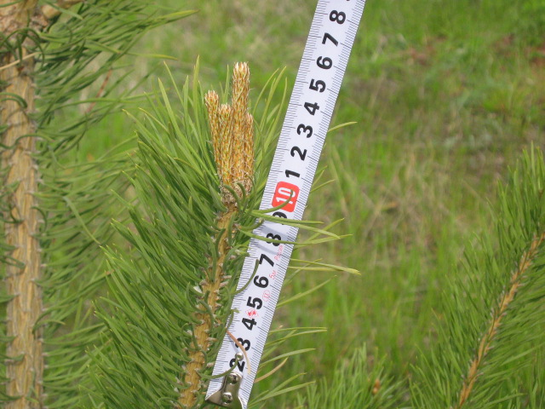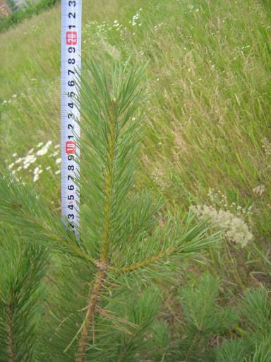

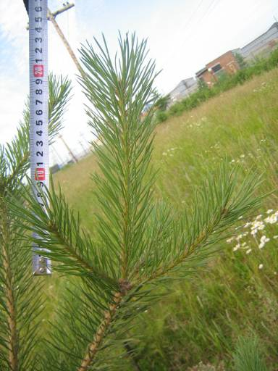
Приложение 6
Расти, расти деревце!
Расти, расти крепким!
Расти могучим и красивым!
Вооружившись горшочками, ящичками с землей, мхом и посадочным материалом (желудями) участники акции «Дубок» собрались в большой рекреации школы.
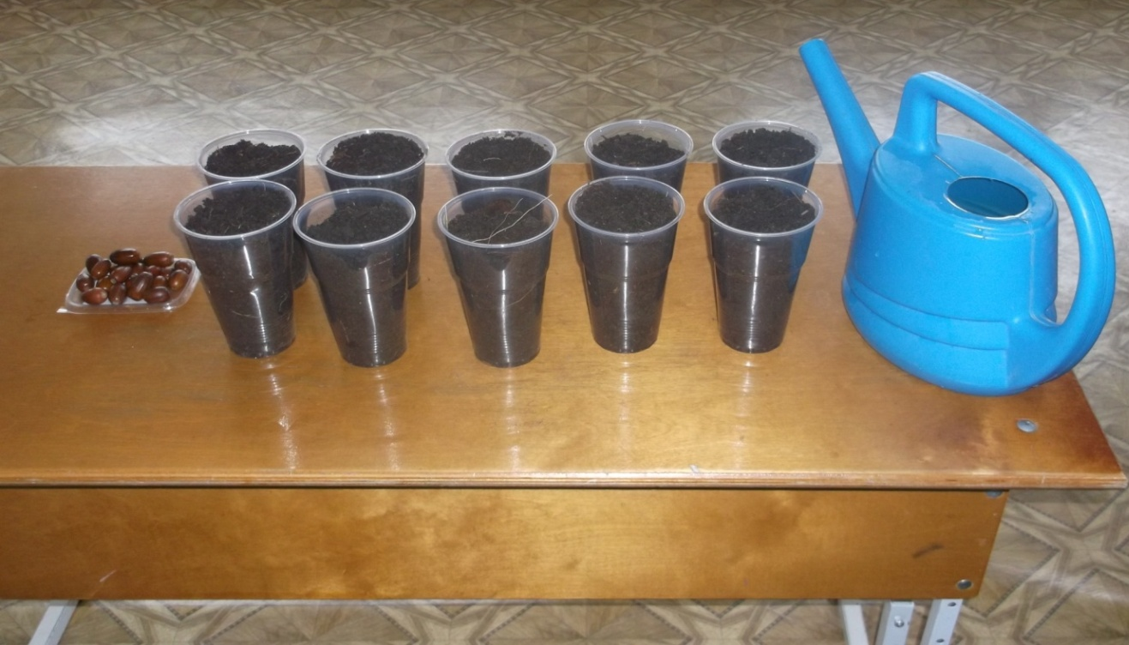

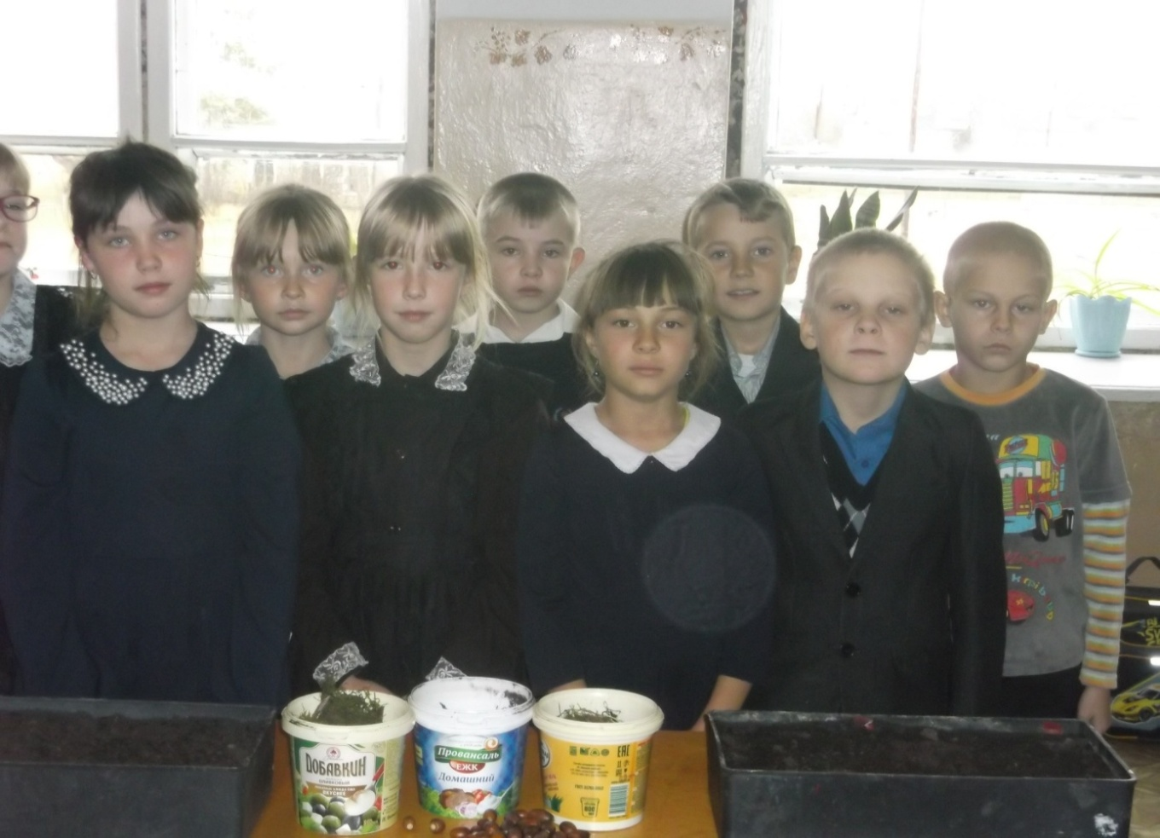

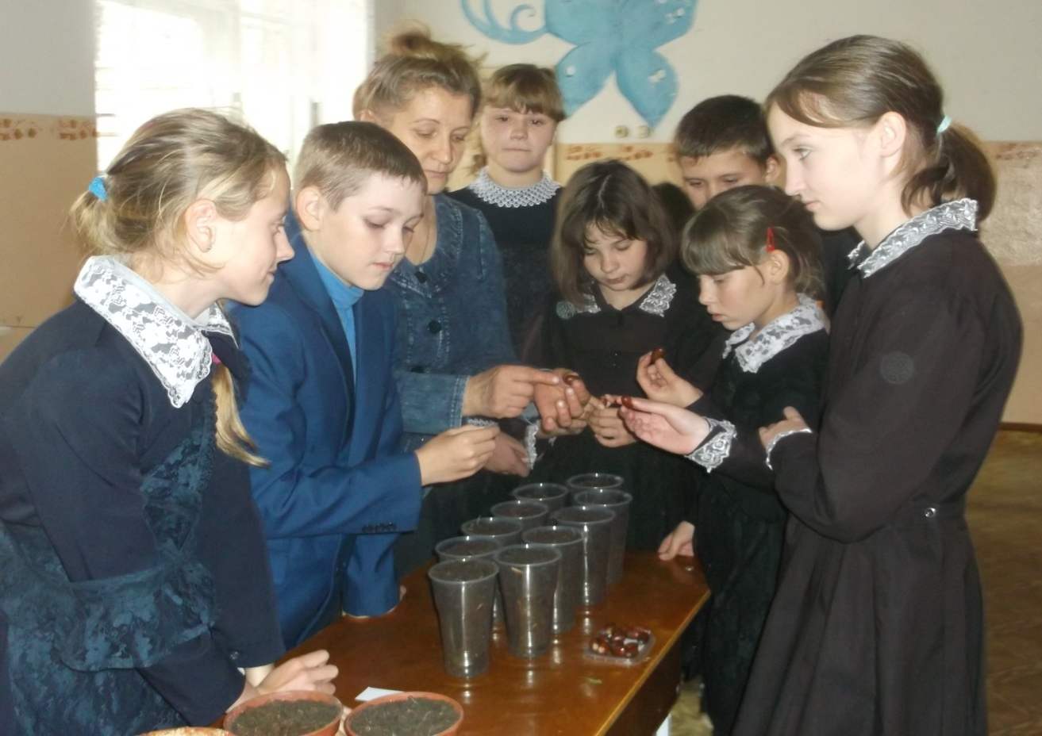

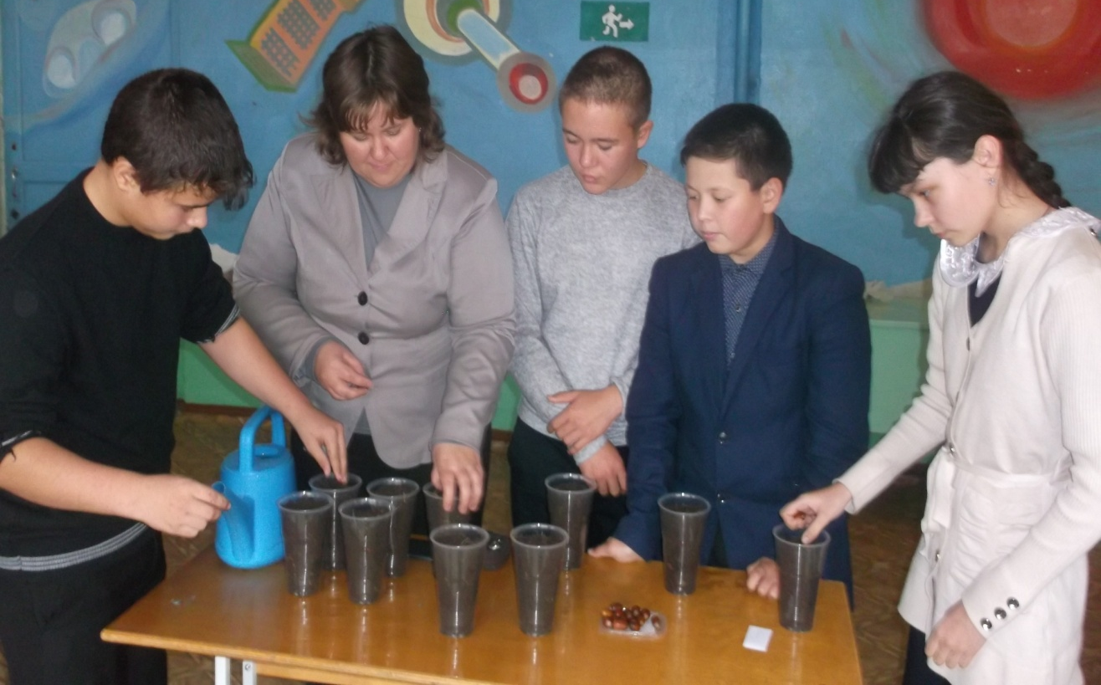

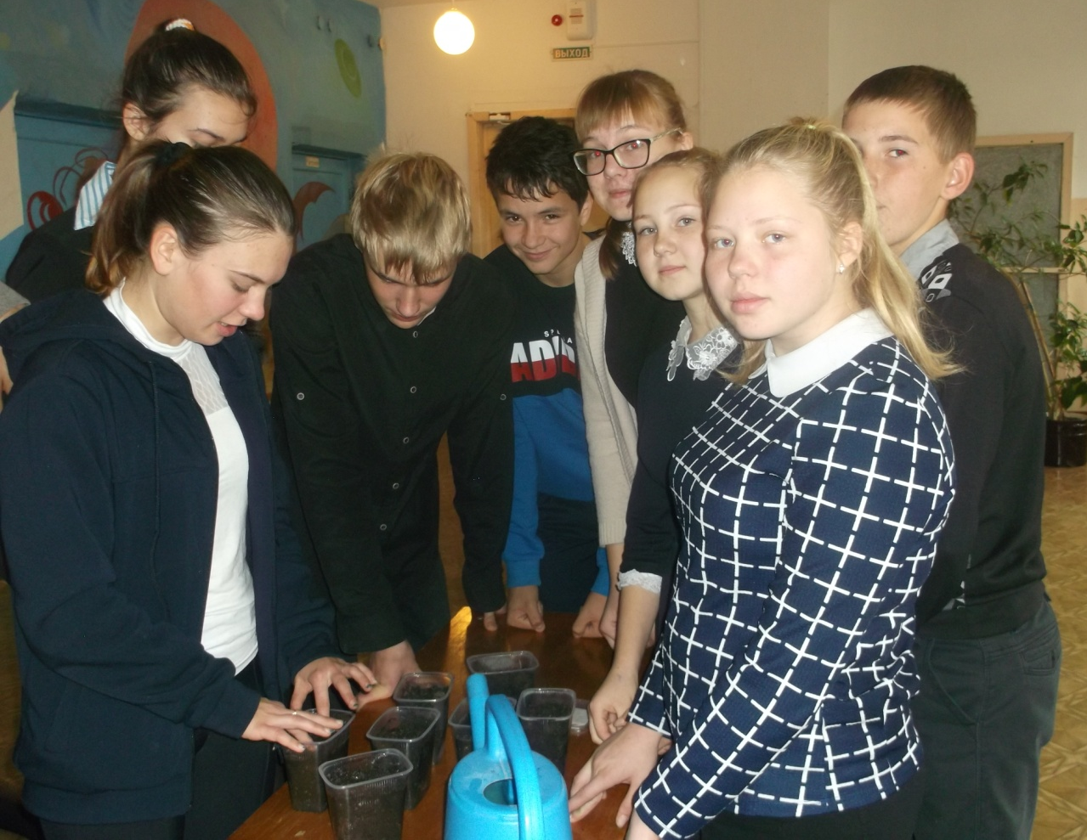

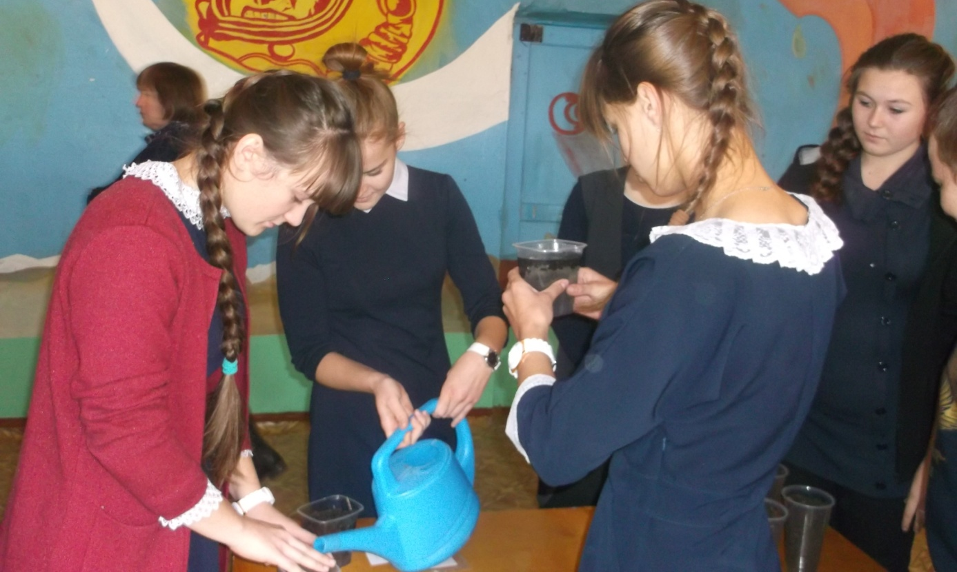

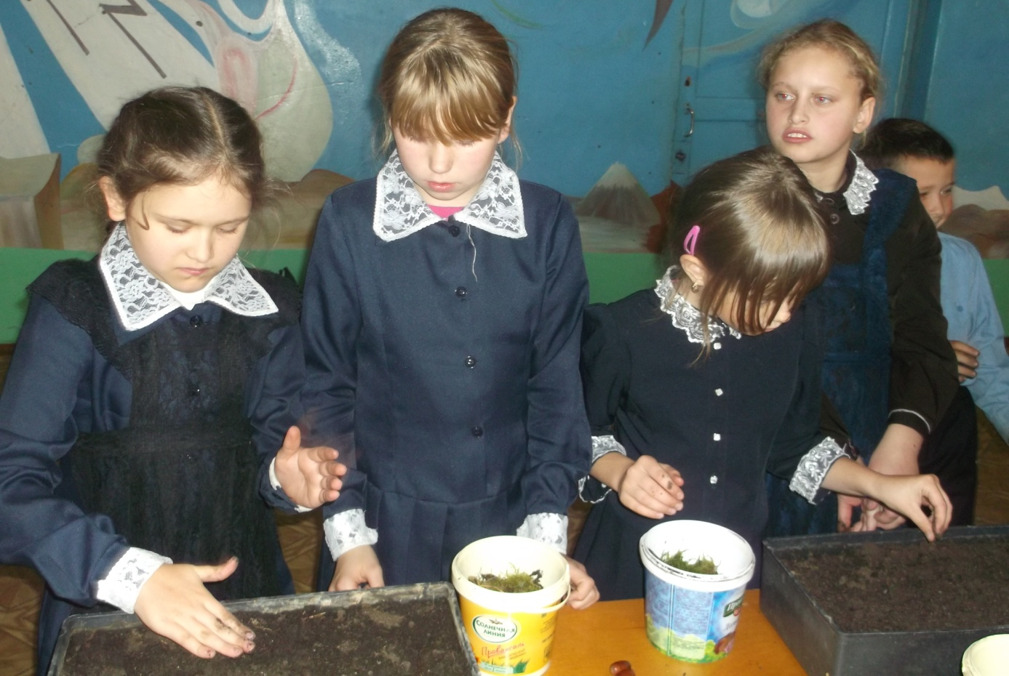

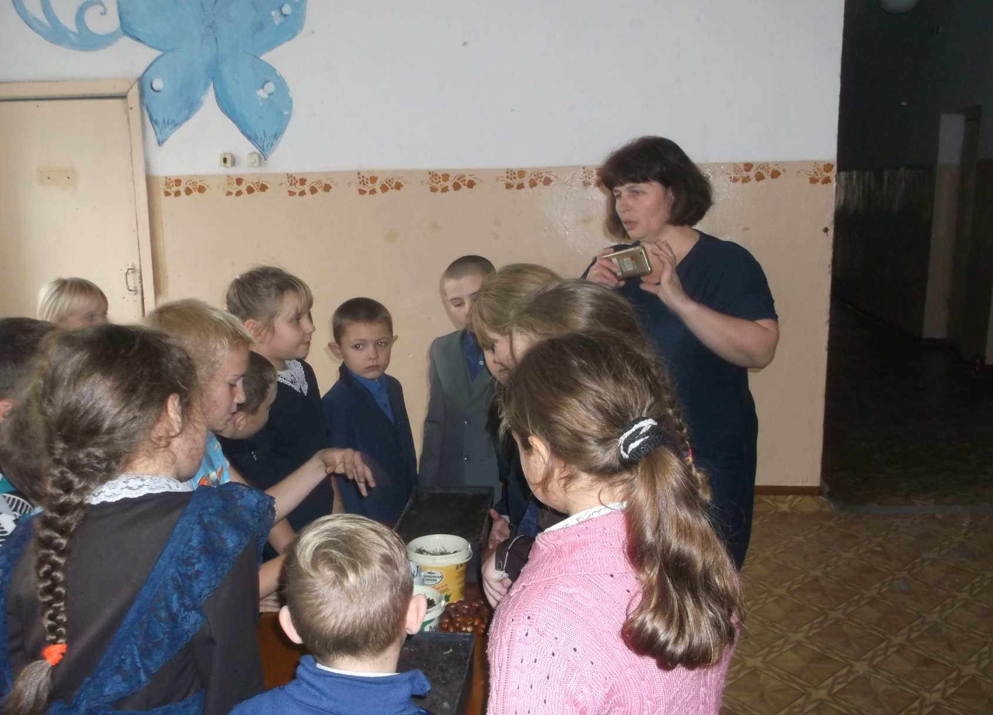
Ребята 6-7 классов высадили свои желуди в открытый грунт
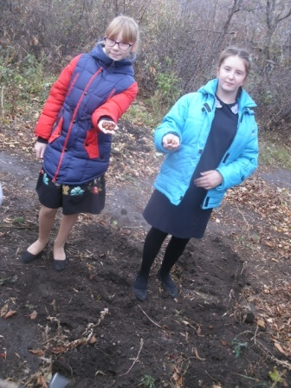

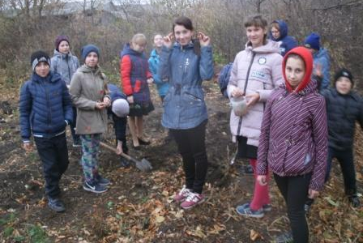
Саженцы, которые находились в классах, где мало солнечного света и прохладно, проросли плохо, большинство из них загнили
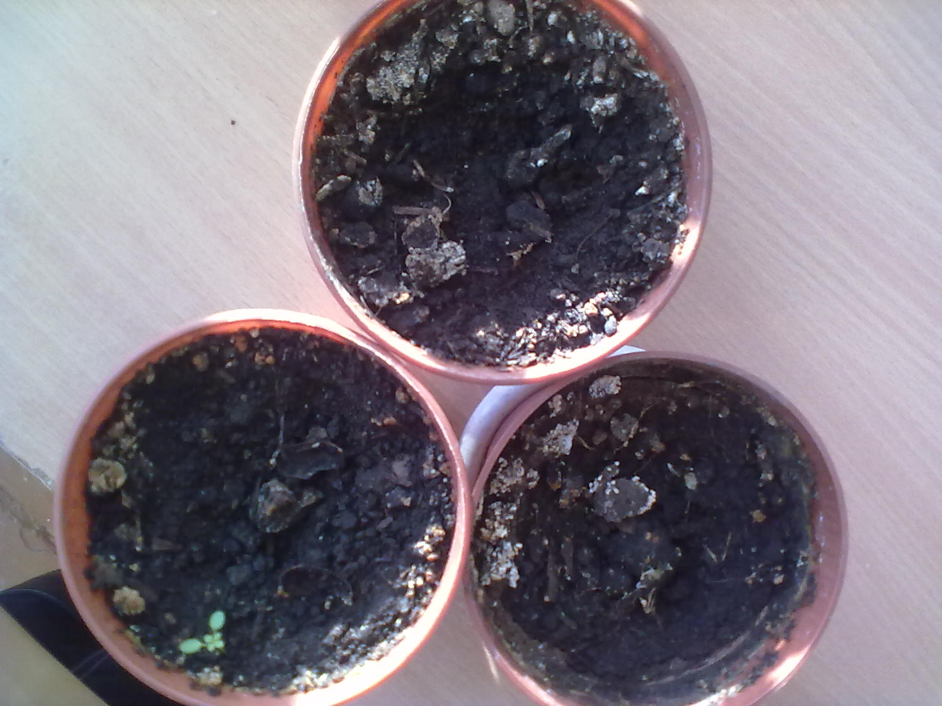

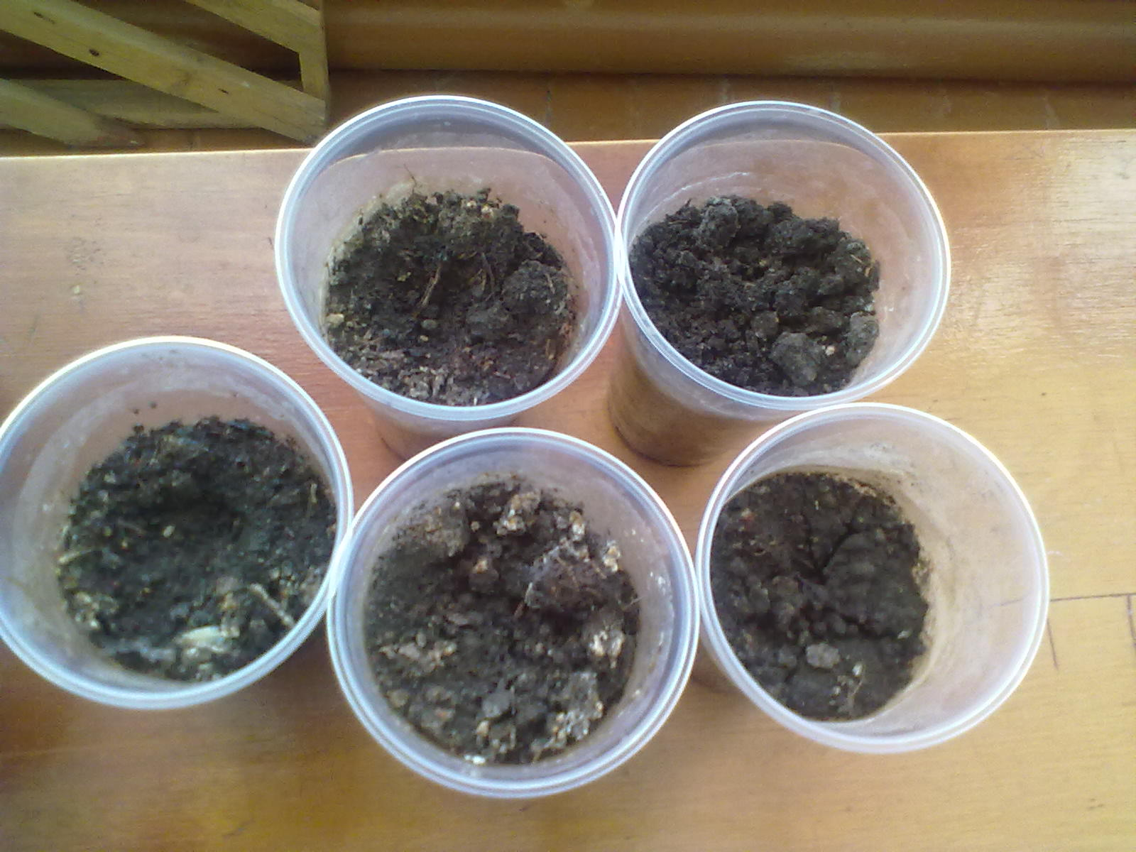
Саженцы, которые стояли на подоконниках с солнечной стороны проросли быстрее

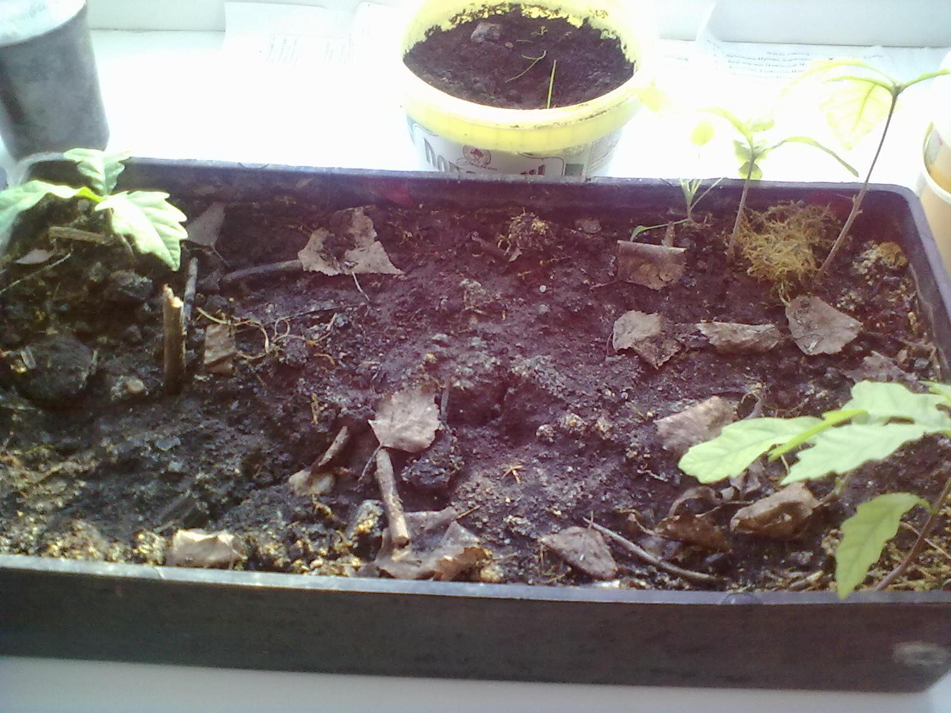

Сначала появился корешок, затем стебелёк и листья

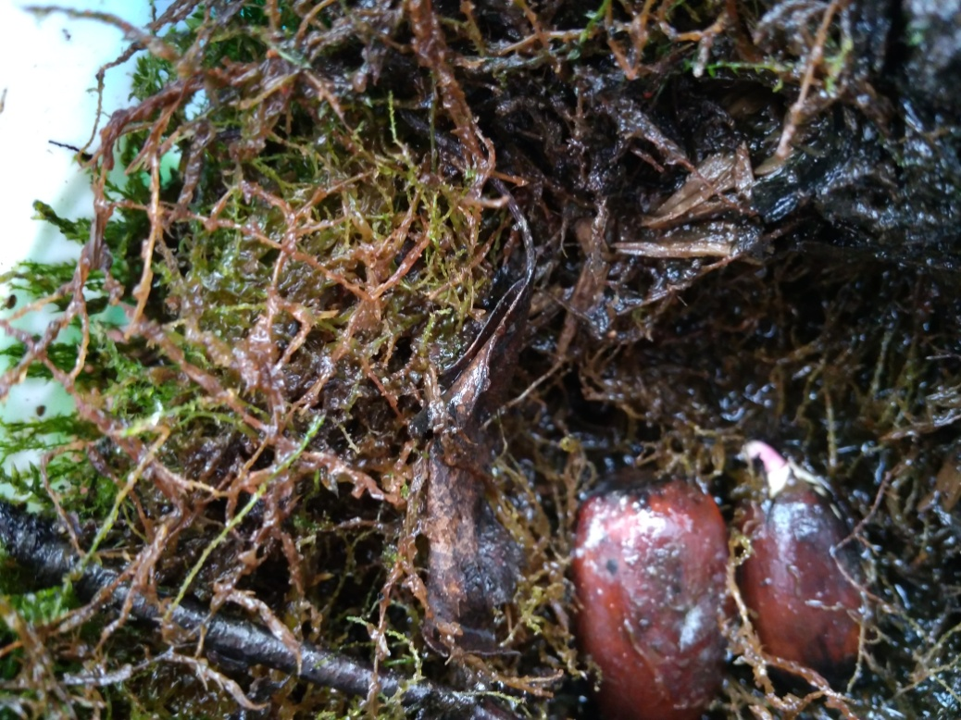
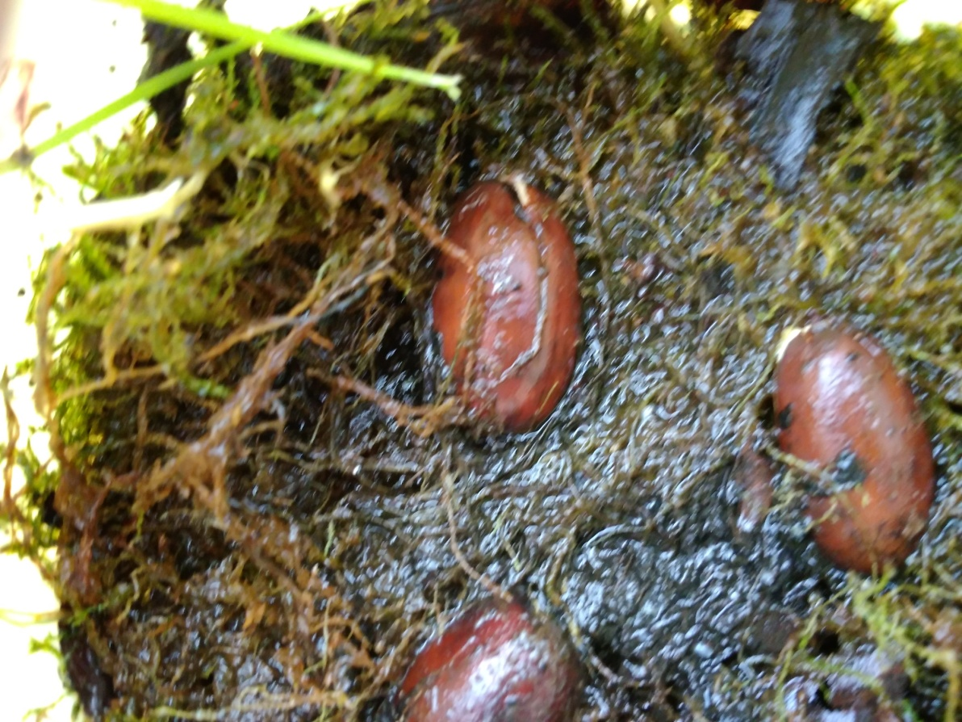

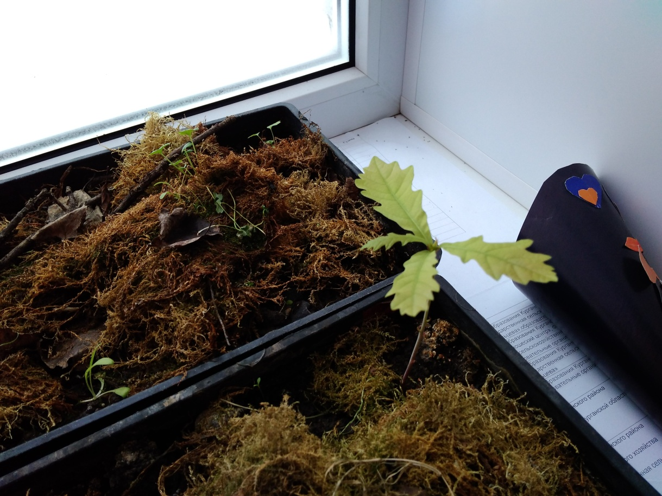

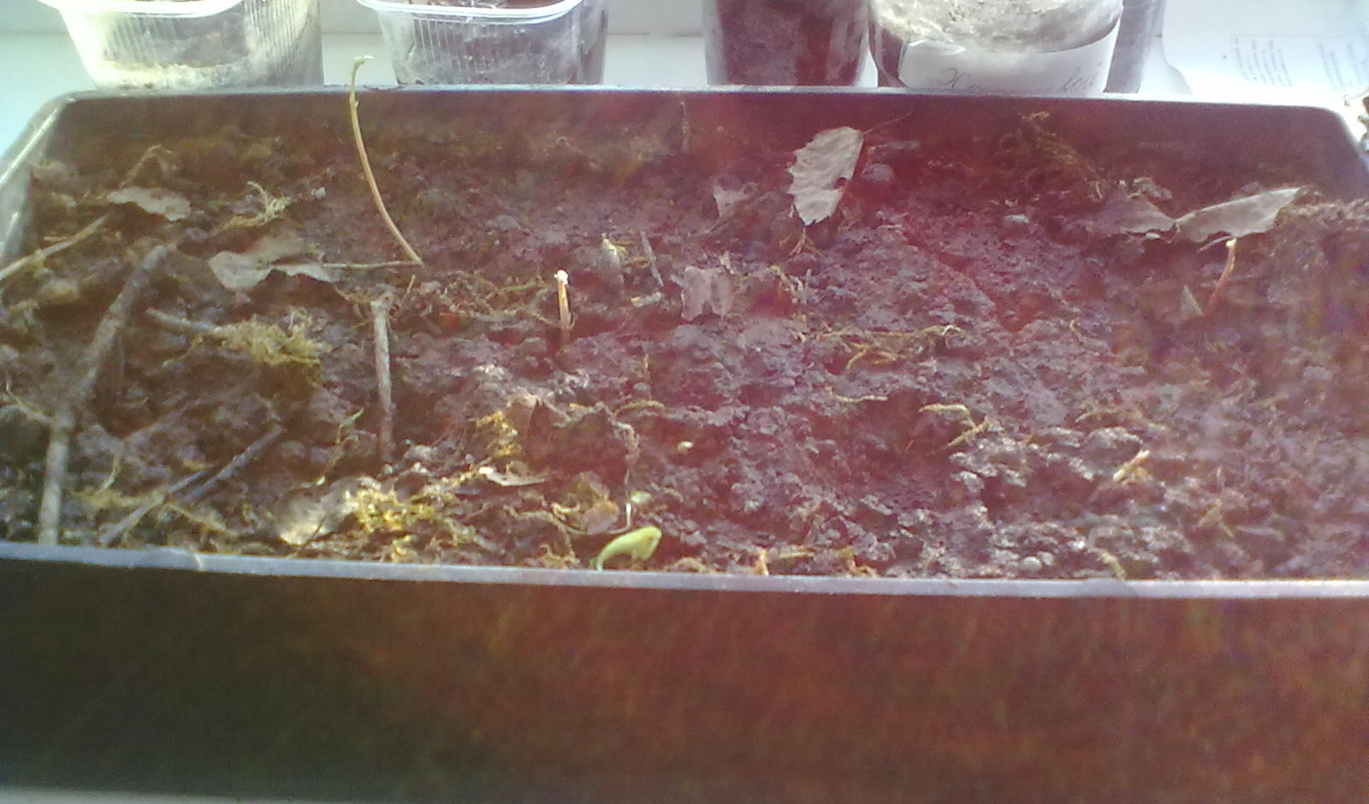

Наблюдаем, измеряем, сравниваем

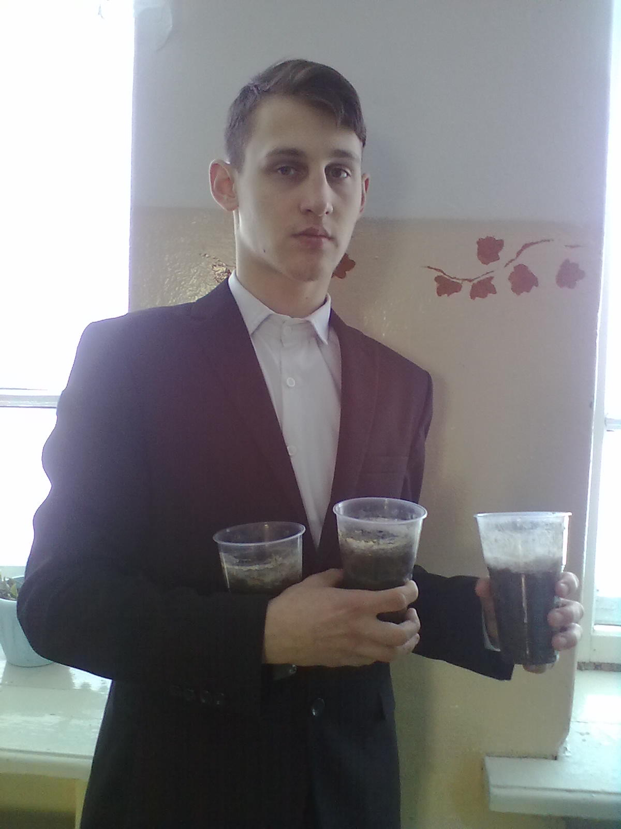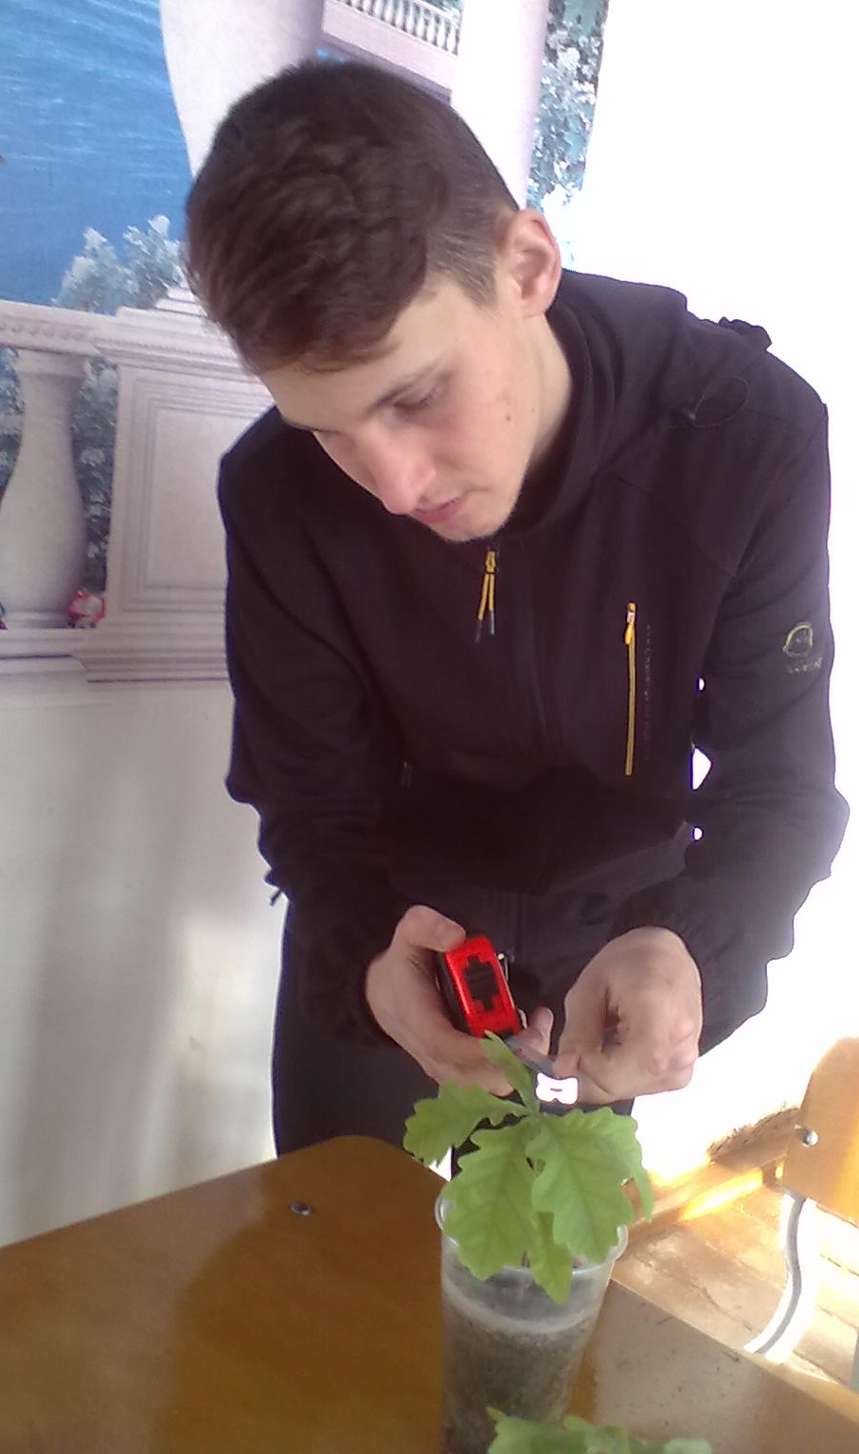

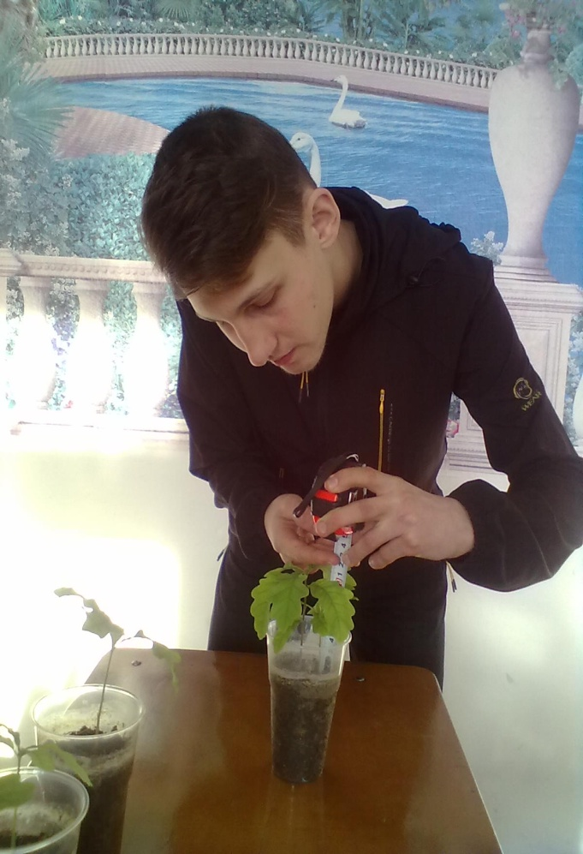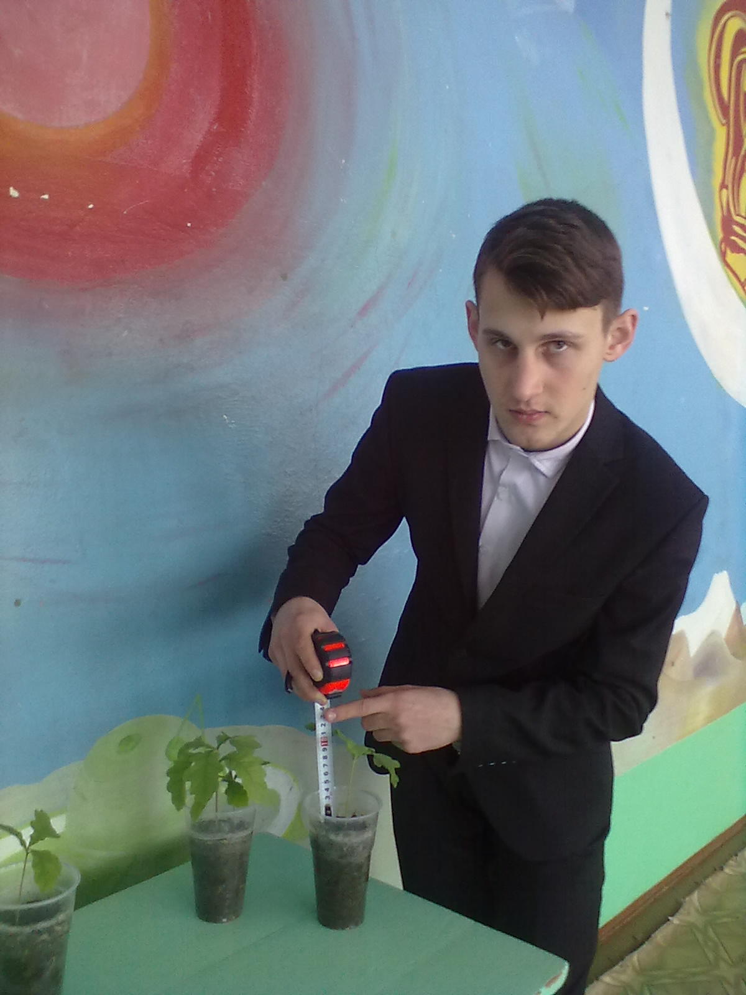
Самый маленький саженец 0,5 см, а самый большой – 18 см.

